РОССИЙСКИЙ УНИВЕРСИТЕТ ДРУЖБЫ НАРОДОВ
Факультет физико-математических и естественных наук

ОТЧЕТ ПО ЛАБОРАТОРНОЙ РАБОТЕ № 6

Студент: Барханоева Раяна Магометовна
Ст.билет: 1032252468
Группа: НКАбд-01-25

МОСКВА
2025 г
Содержание
1. Цель работы 2
2. Работа. 3
2.1. Ответы на вопросы. 14
3. Самостоятельная работа 17
Вывод 19

1. Цель работы

Освоение арифметических инструкций языка ассемблера NASM.

2. Работа.

Создание каталога (рисунок 1).
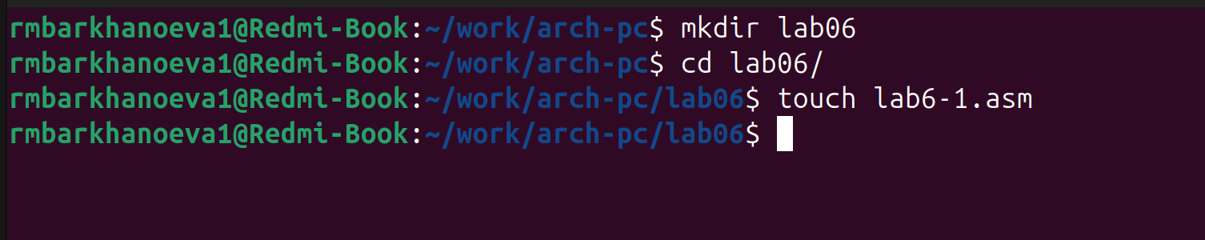
Рисунок 1.

Создали каталог и внутри него файл lab6-1.asm.

Программа (рисунок 2).
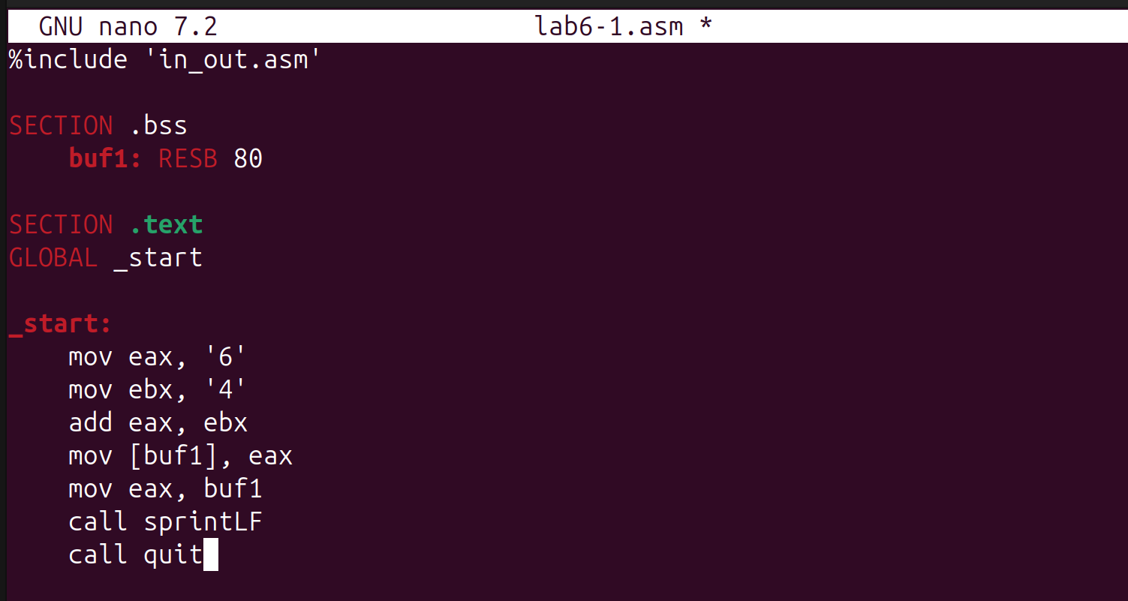
Рисунок 2.

Добавили программу вывода значения eax.

Тест программы (рисунок 3).
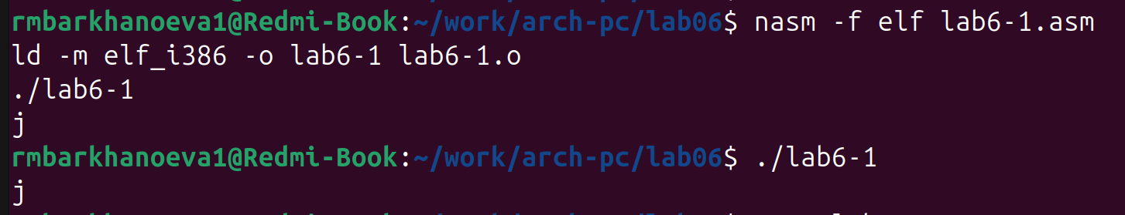
Рисунок 3.

В данном случае при выводе значения регистра eax мы ожидаем увидеть число 10. Однако результатом будет символ j. Это происходит потому, что код символа 6 равен 00110110 в двоичном представлении (или 54 в десятичном представлении), а код символа 4 – 00110100(52). Команда add eax,ebx запишет в регистр eax сумму кодов – 01101010 (106), что в свою очередь является кодом символа j

Программа (рисунок 4).
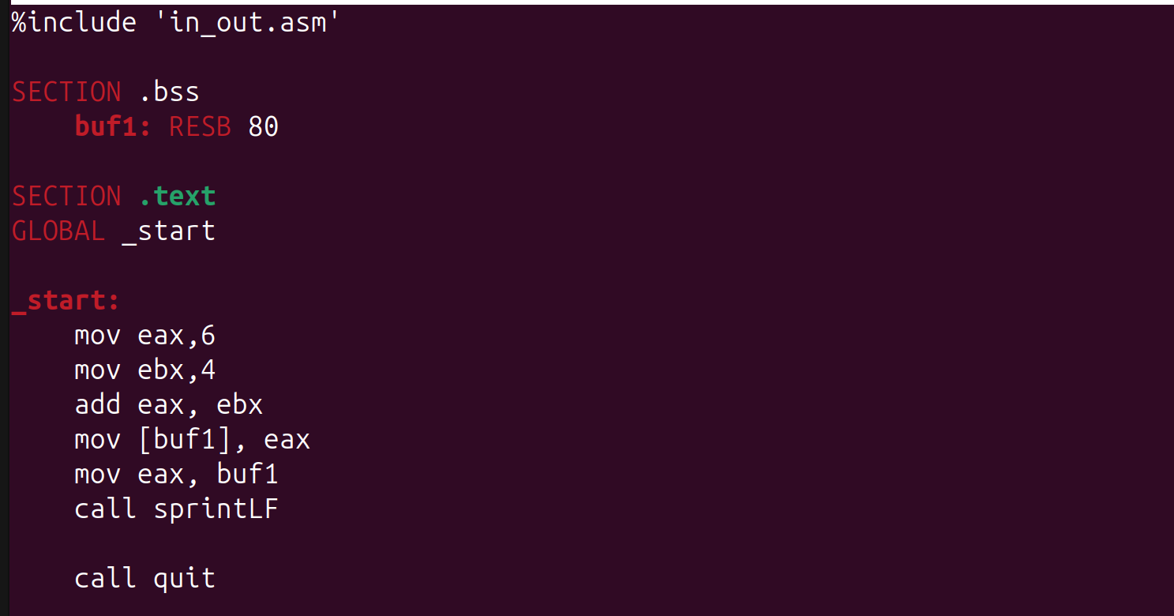
Рисунок 4.

Изменили текст программы и вместо символов записали в регистры числа.

Тест программы (рисунок 5).
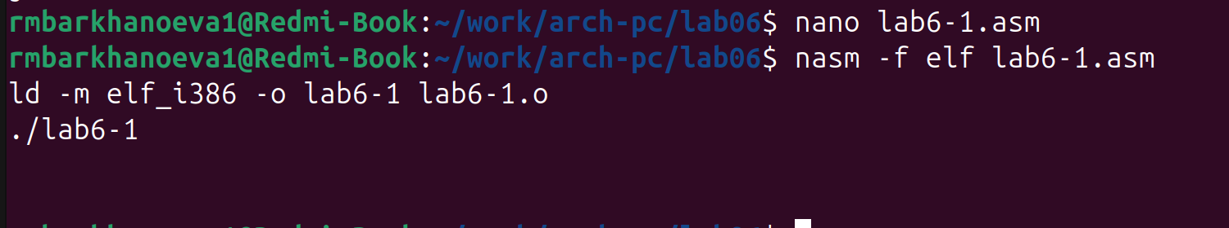
Рисунок 5.

Создали исполняемый файл и запустили программу. Символ с кодом 10 это перевод строки.

Программа (рисунок 6).
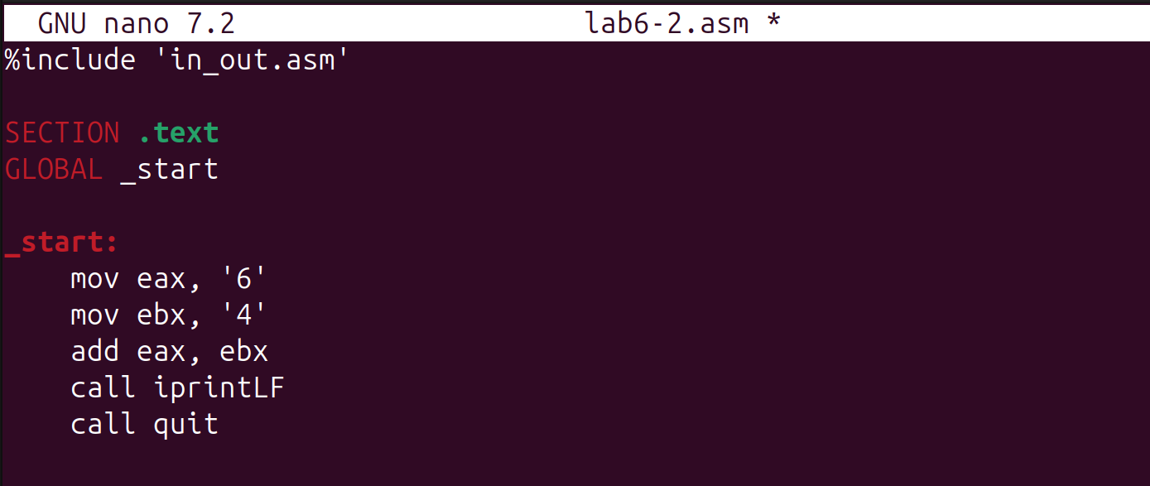
Рисунок 6.

Тест программы (рисунок 7).
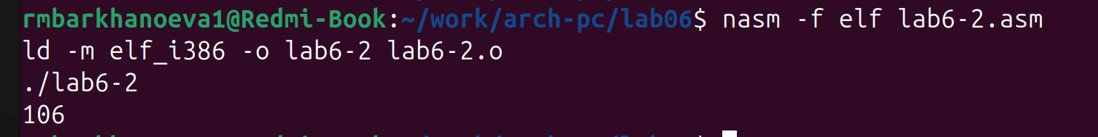
Рисунок 7.

В результате работы программы мы получим число 106. В данном случае, как и в первом, команда add складывает коды символов ‘6’ и ‘4’ (54+52=106). Однако, в отличии от программы из листинга 6.1, функция iprintLF позволяет вывести число, а не символ, кодом которогоявляется это число.

Программа (рисунок 8).
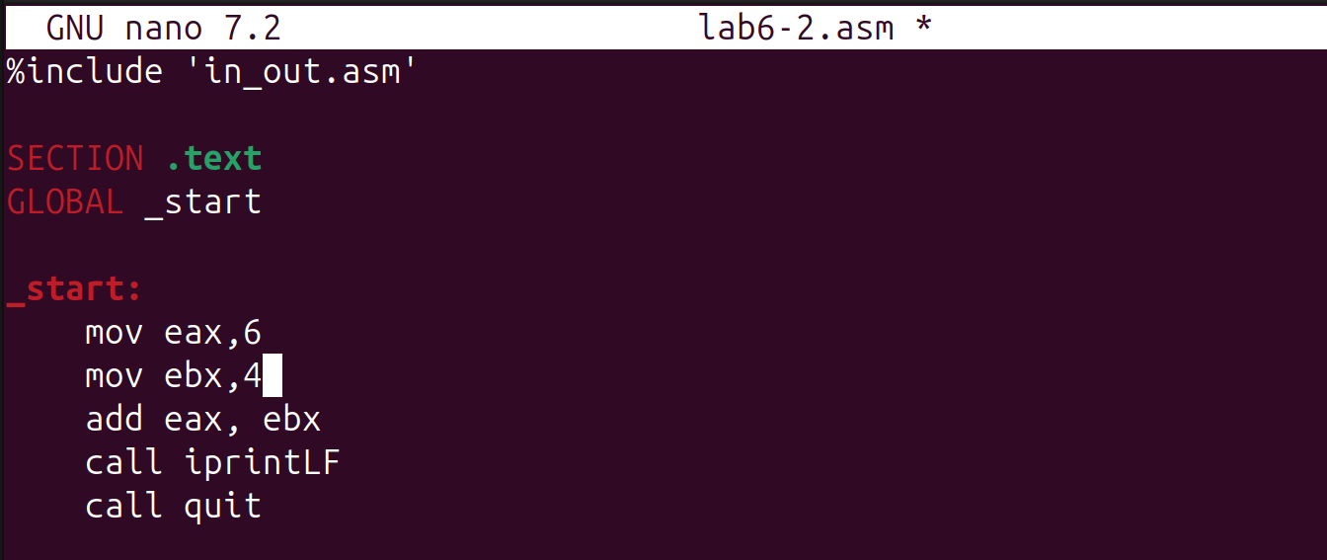
Рисунок 8.

Изменили символы на числа.

Тест программы (рисунок 9).
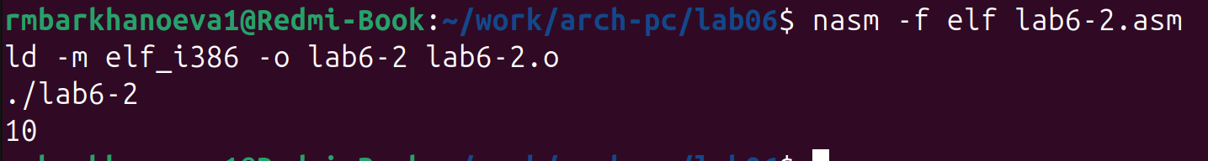
Рисунок 9.

Выводом стало 10.

Программа (рисунок 10).
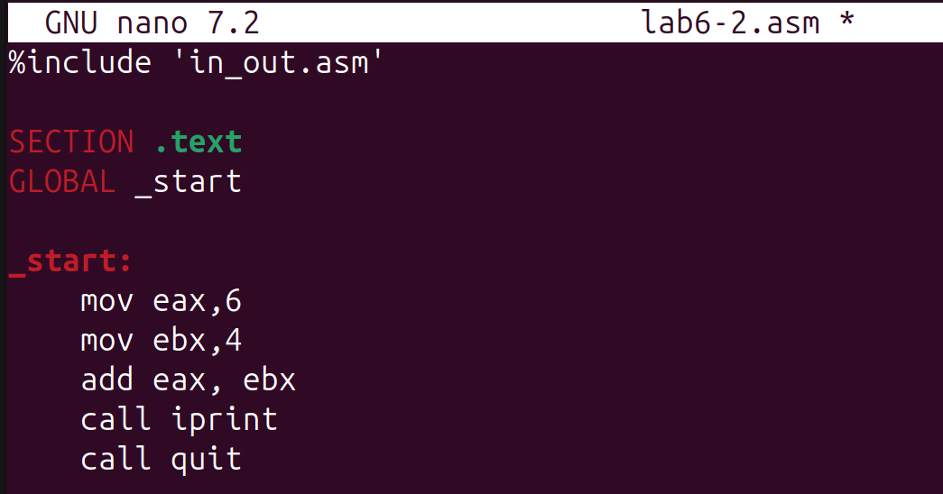
Рисунок 10.

Заменили iprintLF на iprint.

Тест программы (рисунок 11).
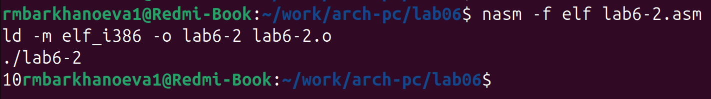
Рисунок 11.

Написав iprint, вместо iprintLF, мы убрали табуляцию.

Программа (рисунок 12.)
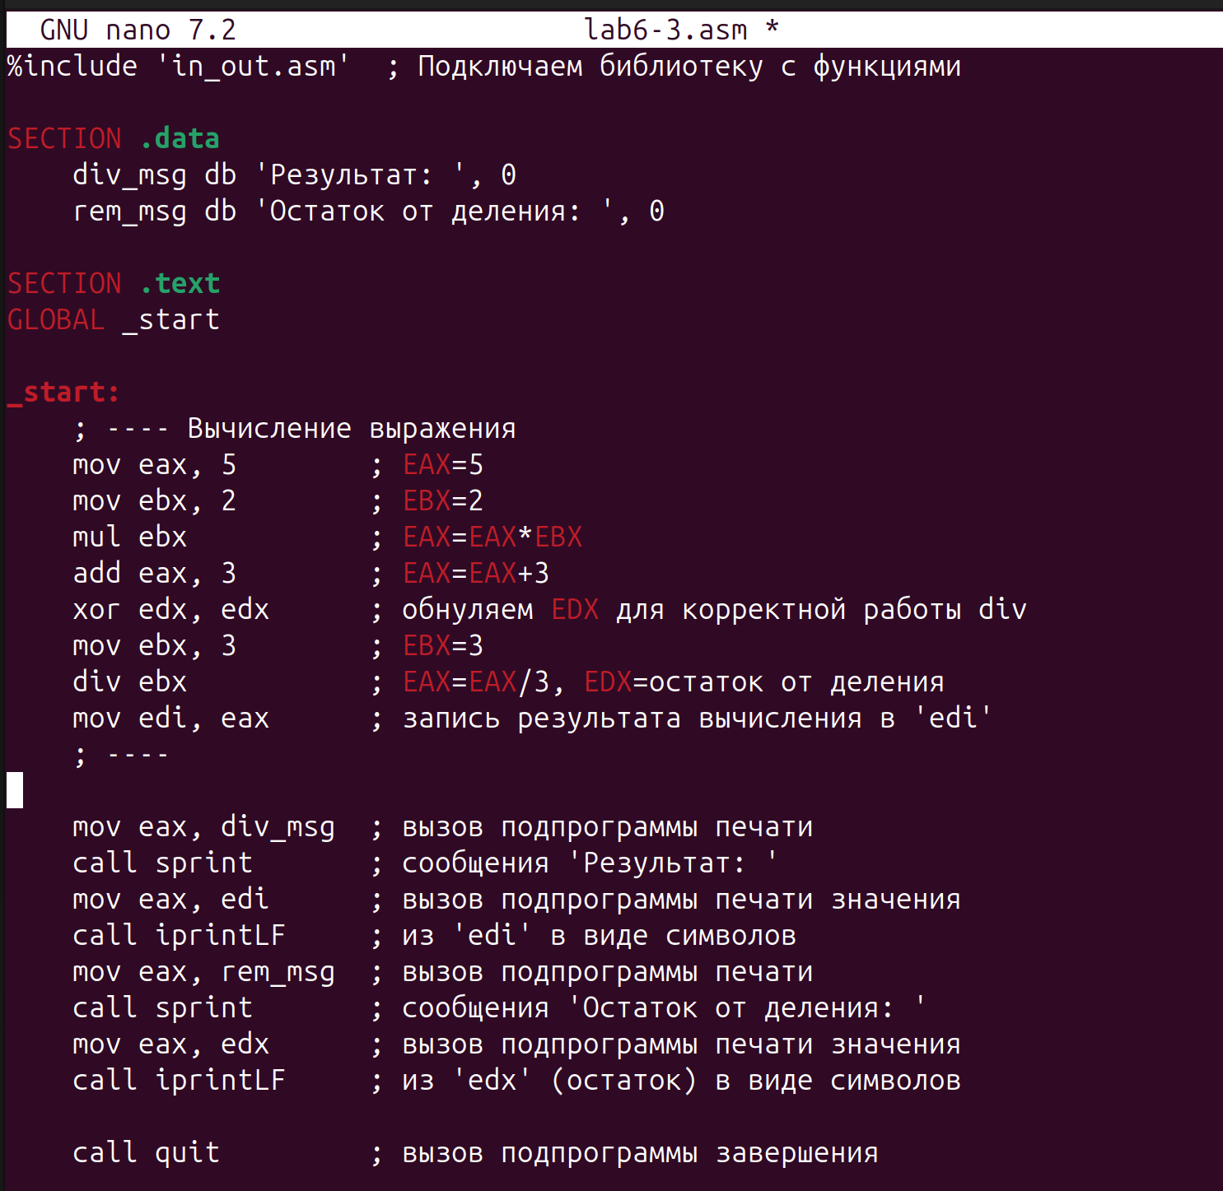
Рисунок 12.

Я создала файл lab6-3.asm и прописала туда программу вычисления выражения 𝑓(𝑥) = (5 ∗ 2 + 3)/3.

Тест программы (рисунок 13).
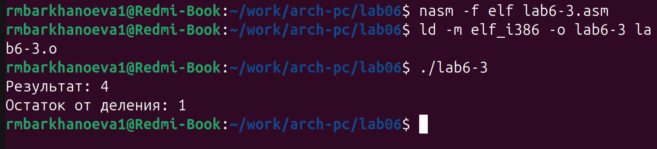
Рисунок 13.

Создала исполняемый файл и запустила программу.

Программа (рисунок 14).
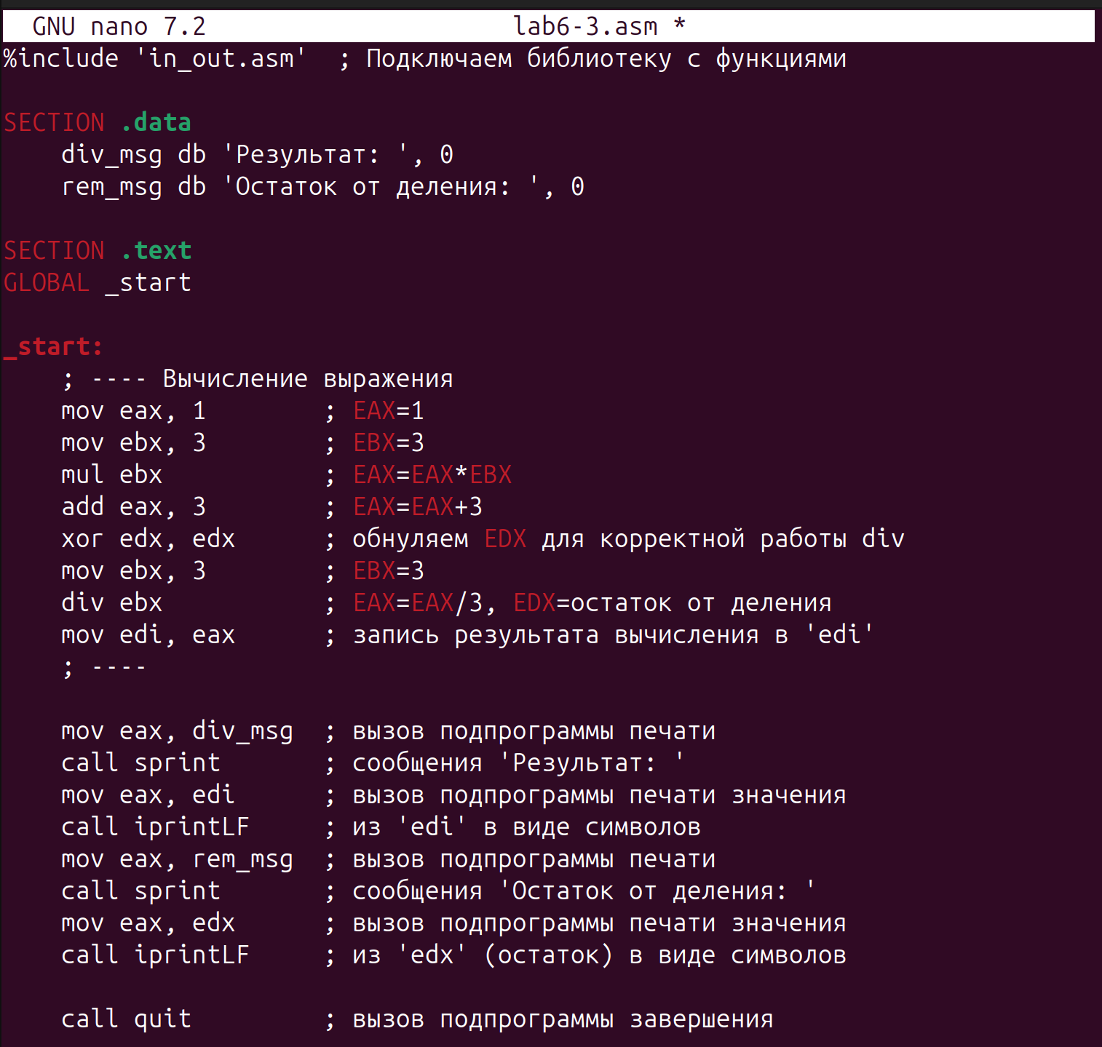
Рисунок 14.

Изменила текст программы для вычисления выражения 𝑓(𝑥) = (4 ∗ 6 + 2)/5.
Тест программы (рисунок 15.)
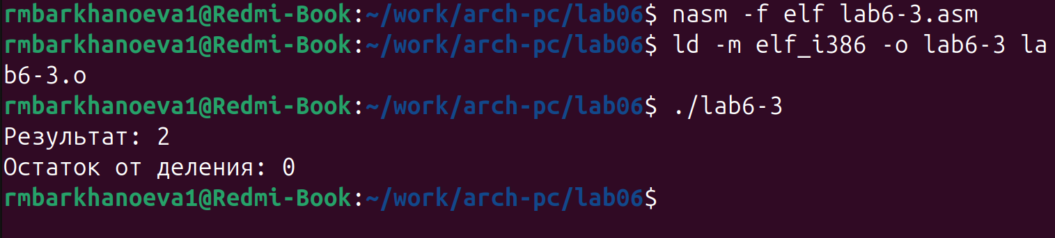
Рисунок 15.

Запустили программу с новым выражением.

Программа (рисунок 16).
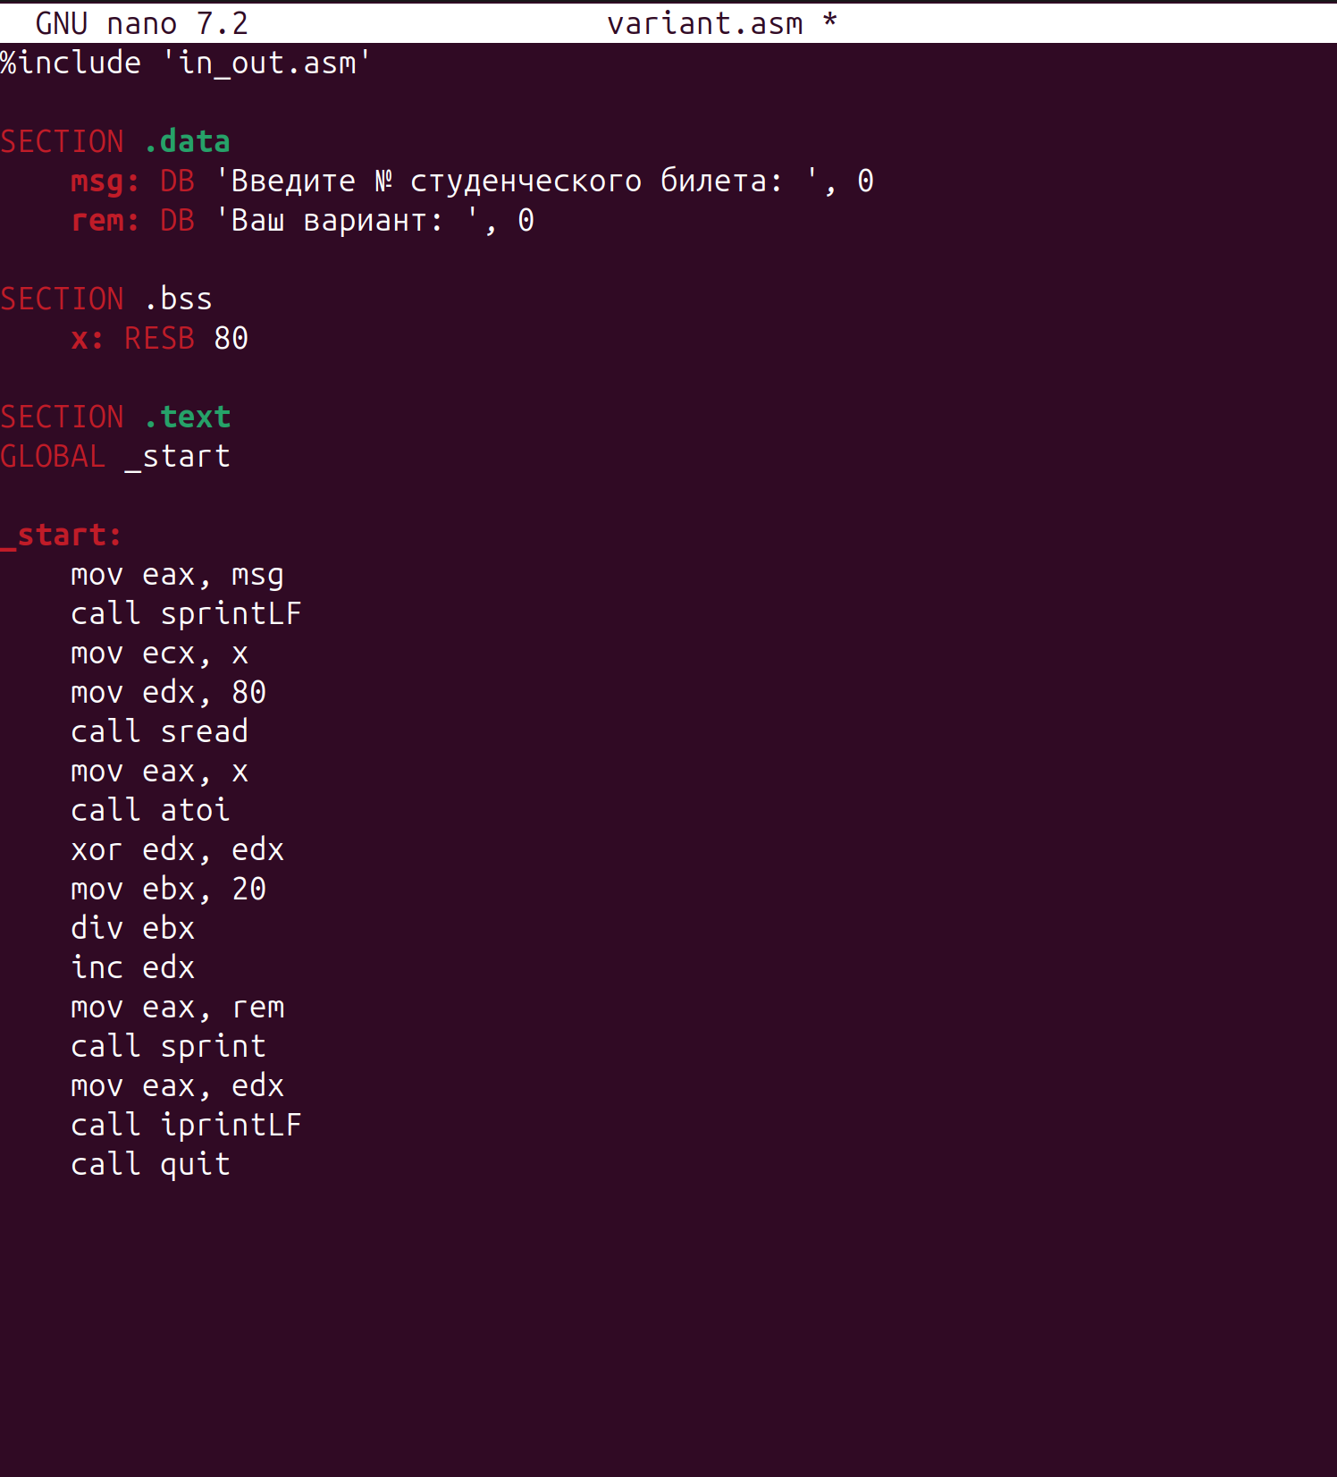
Рисунок 16.

Программа которая вычисляет вариант по номеру студенческого билета
Тест программы (рисунок 17).
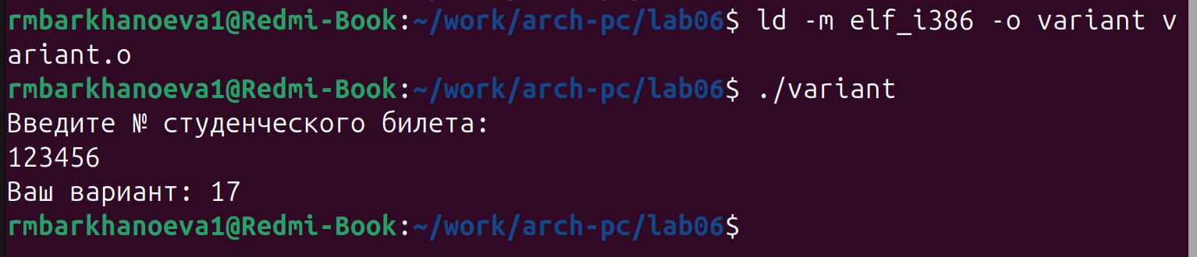
Рисунок 17.

При вводе номера студенческого билета выдал вариант.

2.1. Ответы на вопросы.

1. Какие строки листинга 6.4 отвечают за вывод на экран сообщения ‘Ваш вариант:’?

mov eax, rem
call sprint

2. Для чего используется следующие инструкции?
movecx, x
movedx, 80
call sread

используются для ввода строки с клавиатуры: ecx — адрес буфера для хранения введённых символов, edx — максимальное количество символов для чтения, call sread — вызов подпрограммы чтения строки.

3. Для чего используется инструкция “call atoi”?

Инструкция call atoi используется для преобразования введённых символов ASCII в числовое значение, чтобы над ним можно было выполнять арифметические операции.

4. Какие строки листинга 6.4 отвечают за вычисления варианта?

xor edx, edx
mov ebx, 20
div ebx
inc edx

5. В какой регистр записывается остаток от деления при выполнении инструкции “div ebx”?

Остаток от деления при выполнении инструкции div ebx записывается в регистр edx.

6. Для чего используется инструкция “inc edx”?

Инструкция inc edx используется для увеличения остатка на 1, чтобы получить номер варианта в диапазоне от 1 до 20, а не от 0 до 19.

7. Какие строки листинга 6.4 отвечают за вывод на экран результата вычислений?

mov eax, edx
call iprintLF

3. Самостоятельная работа

Программа (рисунок 18).
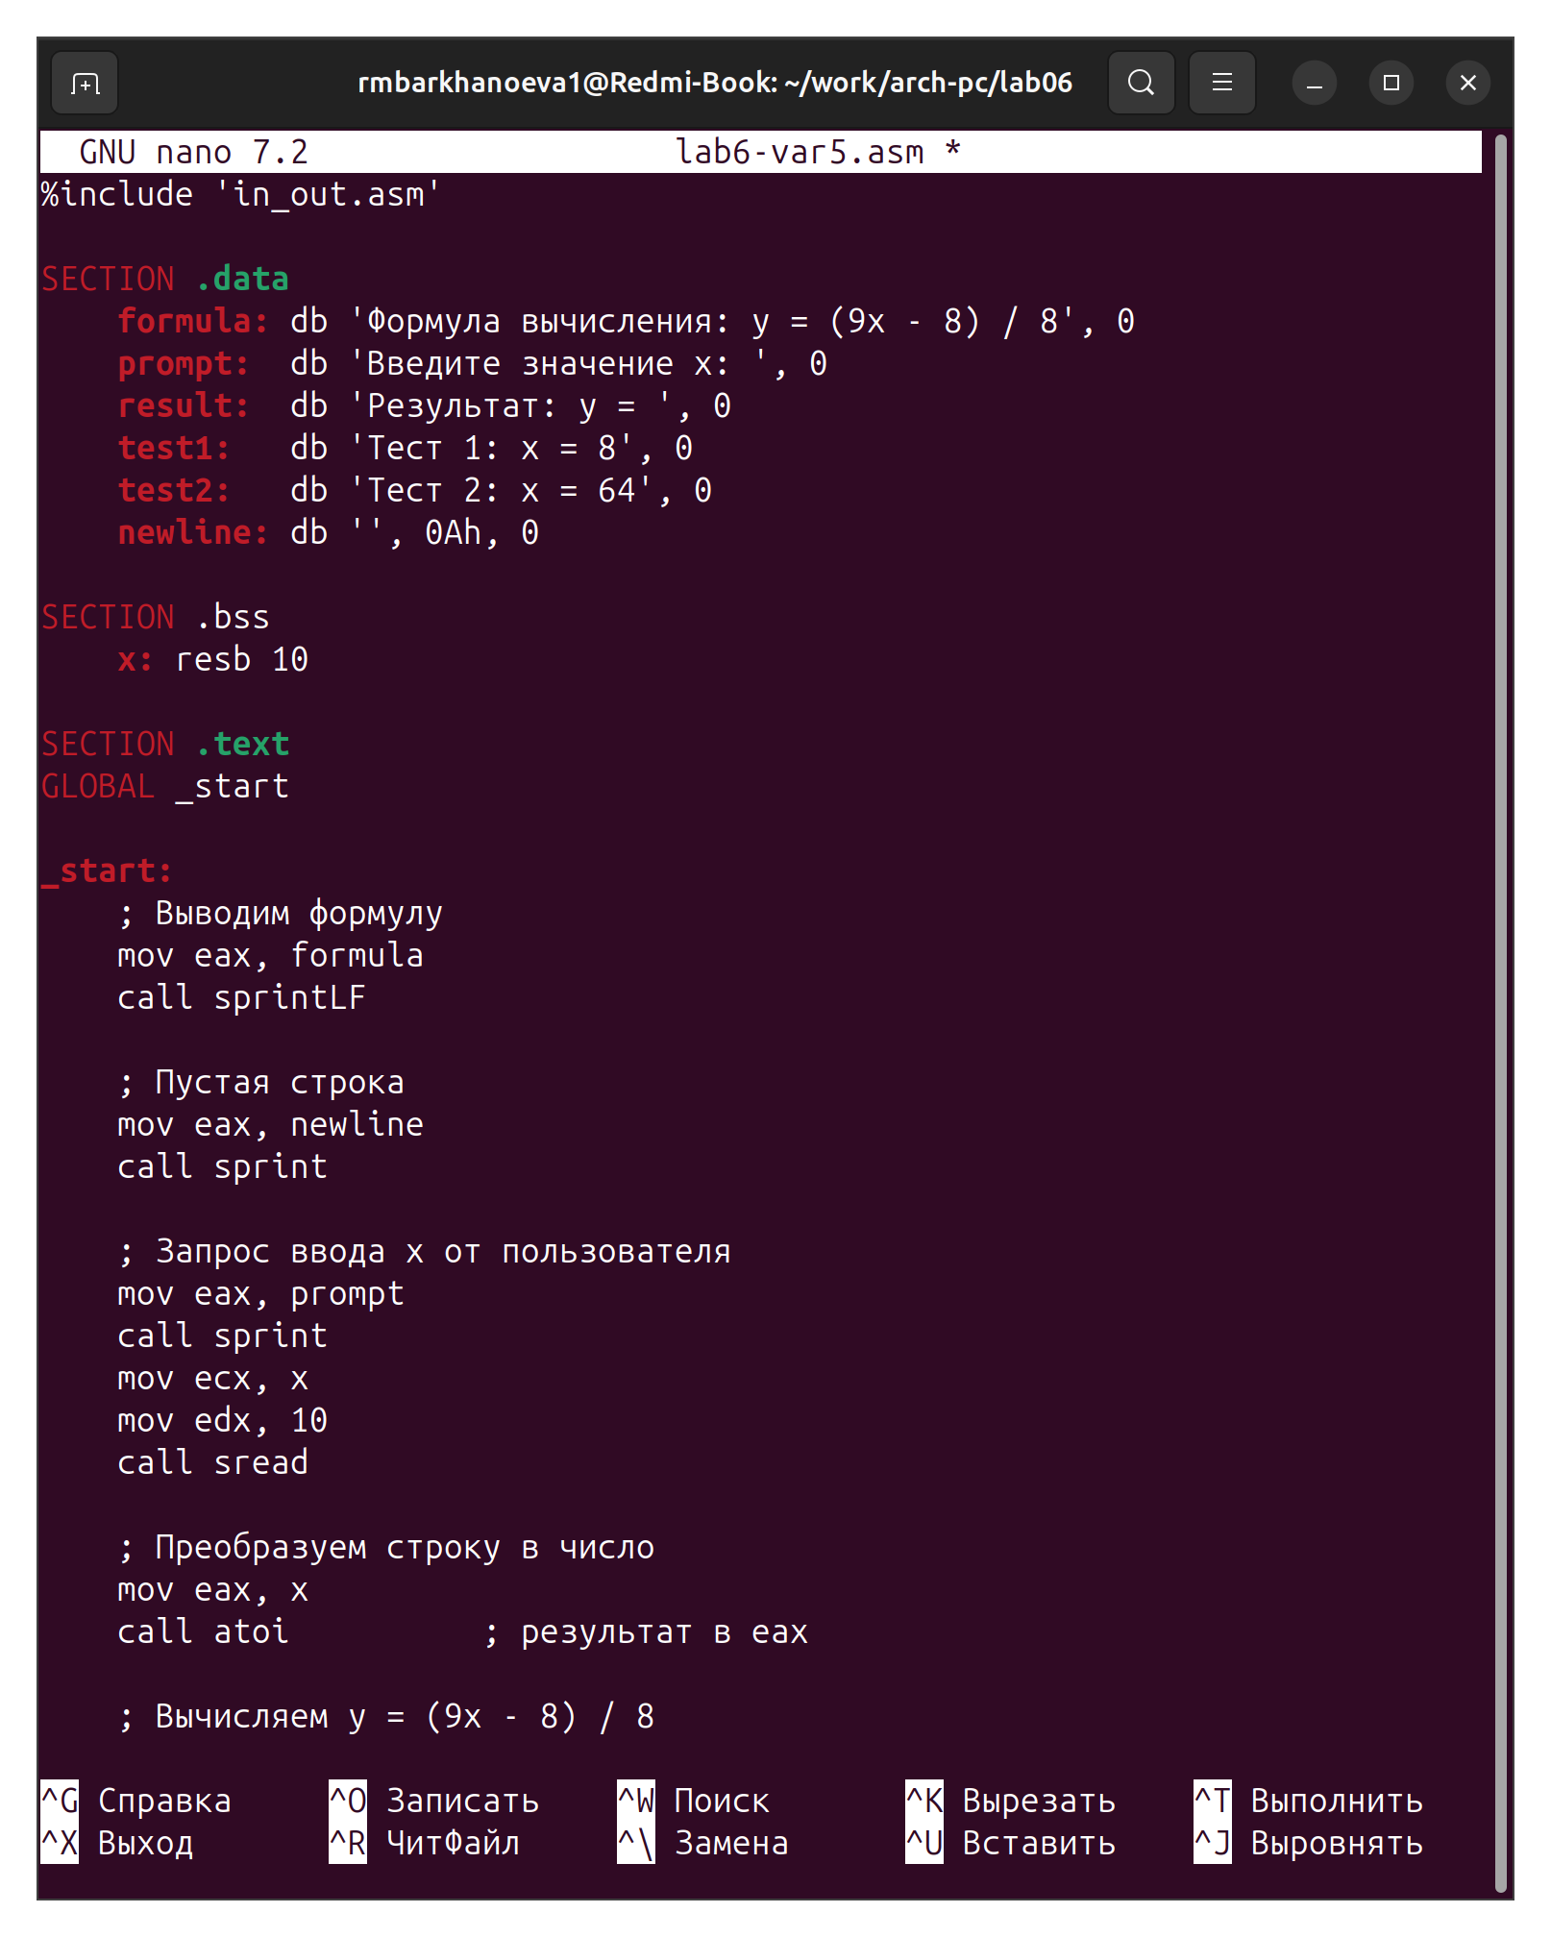
Рисунок 18.

Программа вычисления выражения 𝑦 = 𝑓(𝑥).

Тест программы(рисунок 19).
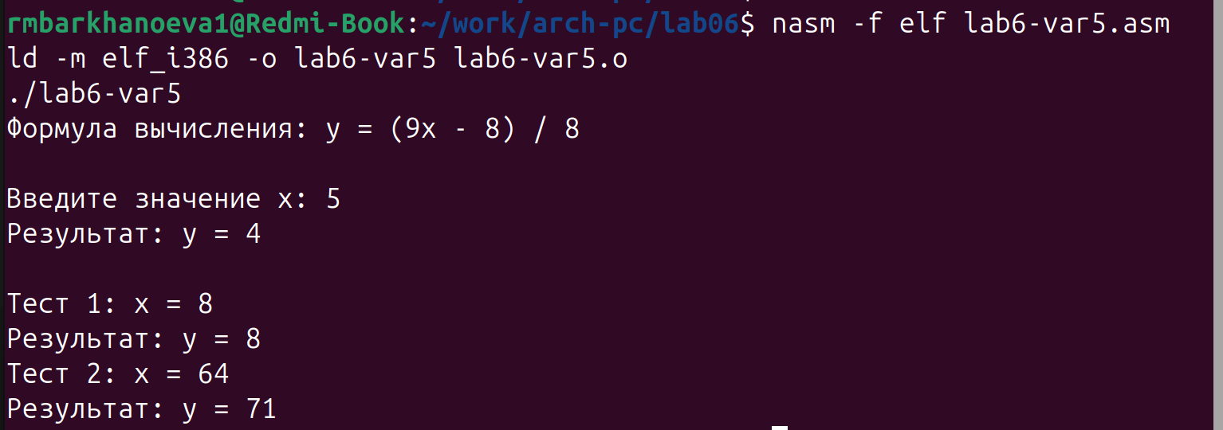
Рисунок 19.

Протестировали программу.

Вывод
В ходе лабораторной работы №6 были изучены способы адресации операндов в NASM и освоены основные арифметические инструкции языка ассемблера, включая add, sub, inc, dec, neg, а также команды умножения mul/imul и деления div/idiv. Были рассмотрены особенности работы с символьными и числовыми данными, различия между ASCII-кодами и целыми числами, а также необходимость их преобразования при вводе и выводе информации. На практике отработано использование подпрограмм iprint, iprintLF и atoi для корректного отображения и обработки числовых значений. В результате выполнения лабораторной работы были получены навыки выполнения арифметических вычислений в NASM и понимание принципов работы с данными и регистрами в среде GNU/Linux.

